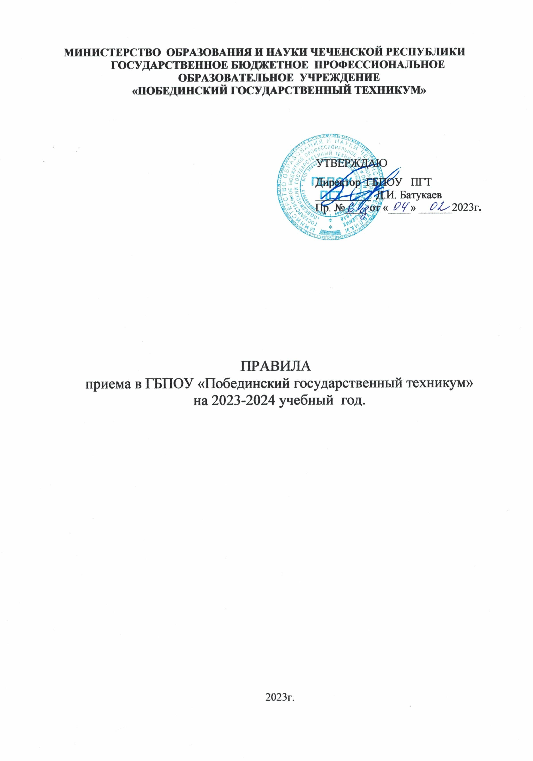

Правила приема в ГБПОУ « ПГТ» разработаны на основании:
- Федерального Закона от 29 декабря 2012г. № 273-ФЗ «Об образовании в Российской Федерации»;
- Письма Федеральной службы по надзору в сфере образования и науки от 19 июня 2007г. № 01-289/05-01 «О приеме граждан с документами об образовании иностранных государств в Российские образовательные учреждения»;
- Приказа Министерства Просвещения Российской Федерации от 2 сентября 2020года № 457 «Об утверждении порядка приема на обучение по образовательным программам среднего профессионального образования»
- Устава ГБПОУ «Побединский государственный техникум».

- Общие положения

1.1 Правила приема регламентируют прием граждан Российской Федерации (далее - граждане, лица, поступающие), иностранных граждан, лиц без гражданства, в том числе соотечественников за рубежом (далее - иностранные граждане, лица), поступающих в ГБПОУ «Побединский государственный техникум» для обучения по программам подготовки квалифицированных рабочих (служащих) и программам подготовки специалистов среднего звена; за счет средств республиканского бюджета, по договорам с оплатой стоимости обучения с юридическими и (или) физическими лицами (далее - договор с оплатой стоимости обучения), а также определяют особенности поступления в техникум для инвалидов и граждан с ограниченными возможностями здоровья.

1.2. Граждане РФ и иностранные граждане имеют право получить профессиональное образование на общедоступной и бесплатной основе, если образование данного уровня получают впервые.

1.3. В 2023 году техникум проводит набор по следующим специальностям и профессиям среднего профессионального образования.

Очная форма обучения
По профессиям среднего профессионального образования за счет средств бюджета:

15.01.05 « Сварщик (ручной и частично механизированной сварки (наплавки)»
-на базе основного общего образования (9 классов) срок обучения 1 год 10 месяцев.
Количество мест --25
Квалификация: - сварщик ручной дуговой сварки плавящимся покрытым электродом; - сварщик частично механизированной сварки плавлением;
- сварщик ручной дуговой сварки неплавящимся электродом в защитном газе; - газосварщик.

23.01.17 «Мастер по ремонту и обслуживанию автомобилей»
-на базе основного общего образования (9 классов) срок обучения 1 год 10 месяцев.
Количество мест --50
Квалификация: слесарь по ремонту автомобилей; водитель автомобиля;

29.01.07 «Портной»
-на базе основного общего образования (9 классов) срок обучения 1 год 10 месяцев.
Количество мест --50
Квалификация: портной.

09.01.03 «Оператор информационных систем и ресурсов»
- на базе среднего (полного) общего образования (11 классов) срок обучения 10 месяцев;
Количество мест –25
Квалификация: оператор электронно-вычислительных и вычислительных машин;

09.01.03 «Оператор информационных систем и ресурсов»
-на базе основного общего образования (9 классов) срок обучения 1 год 10 месяцев.
Количество мест - 25
Квалификация: оператор электронно-вычислительных и вычислительных машин;

38.02.01 «Экономика и бухгалтерский учет (по отраслям)» по программе базовой подготовки
-на базе основного общего образования (9 классов) срок обучения 2 года 10 месяцев.
Количество мест - 50
Квалификация: бухгалтер

Заочная форма обучения с полным возмещением затрат по образовательным программам среднего профессионального образования:

38.02.01 «Экономика и бухгалтерский учет (по отраслям)» по программе базовой подготовки
-на базе основного общего образования (9 классов) срок обучения 3 года 9 месяцев.
Количество мест - 25
Квалификация: бухгалтер.

1.4. Прием в Побединский государственный техникум для получения среднего профессионального образования осуществляется по заявлениям лиц:
- имеющих основное общее образование;
- имеющих среднее общее образование;

1.5. Прием на обучение по образовательным программам за счет бюджетных ассигнований является общедоступным (статья 111, п.4 Федерального закона от 29 декабря 2012г. «Об образовании в Российской Федерации» (без вступительных испытаний).
В случае если численность поступающих превышает количество мест, финансовое обеспечение которых осуществляется за счёт бюджета Чеченской Республики, при приёме на обучение по программам подготовки квалифицированных рабочих (служащих) и программам подготовки специалистов среднего звена учитываются результаты освоения поступающими образовательной программы основного общего или среднего общего образования, указанные в представленных поступающими документах об образовании.
1.6. Количество мест для приема за счет ассигнований бюджета определяется в соответствии с контрольными цифрами приема, установленными Министерством образования и науки Чеченской Республики.
1.7. Побединский государственный техникум осуществляет в соответствии с законодательством Российской Федерации в области образования прием сверх контрольных цифр приема для обучения на основе договоров с оплатой стоимости обучения.

- Организация приема граждан в
ГБПОУ «Побединский государственный техникум»

2.1. Организация приема граждан для обучения по освоению
образовательных программ осуществляется приемной комиссией техникума
(далее - приемная комиссия). Председателем приемной комиссии является руководитель образовательной организации.
2.2. Состав, полномочия и порядок деятельности приемной комиссии регламентируются положением о ней, утверждаемым руководителем образовательной организации.
2.3. Работу приемной комиссии и делопроизводство, а также личный прием поступающих и их родителей (законных представителей) организует ответственный секретарь приемной комиссии, который назначается руководителем образовательной организации.
2.4. При приеме в образовательную организацию обеспечивается соблюдение прав граждан в области образования, установленных законодательством Российской Федерации, гласность и открытость работы приемной комиссии.
2.5. С целью подтверждения достоверности документов, представляемых поступающими, приемная комиссия вправе обращаться в соответствующие государственные (муниципальные) органы и организации.
2.6. Техникум осуществляет передачу, обработку и предоставление полученных в связи с приемом граждан в техникум персональных данных, поступающих в соответствии с требованиями законодательства Российской Федерации в области персональных данных с письменного согласия поступающих или их законных представителей.
2.7. Побединский государственный техникум вносит в федеральную информационную систему обеспечения проведения единого государственного экзамена и приема граждан в образовательные учреждения среднего профессионального образования и образовательные организации высшего профессионального образования сведения, необходимые для информационного обеспечения приема граждан в образовательные учреждения среднего профессионального образования.
3. Организация информирования поступающих

3.1. Побединский государственный техникум объявляет прием граждан для обучения по образовательным программам в соответствии с лицензией на осуществление образовательной деятельности по этим образовательным программам.
3.2. С целью ознакомления поступающего и его родителей (законных представителей) с Уставом, лицензией на право ведения образовательной деятельности, свидетельством о государственной аккредитации по каждой из специальностей, дающим право на выдачу документа государственного образца о среднем профессиональном образовании, и другими документами, регламентирующими организацию образовательного процесса и работу приемной комиссии, техникум размещает указанные документы на своем официальном сайте https://pgt.prof95.ru//login
3.3. Приемная комиссия техникума на официальном сайте и информационном стенде приемной комиссии до начала приема документов размещает следующую информацию:

Не позднее 1 марта:
- правила приема в Побединский государственный техникум;
- условия приема в образовательную организацию для обучения по договорам об оказании платных образовательных услуг;
- перечень специальностей и профессий, по которым объявляется прием в соответствии с лицензией на осуществление образовательной деятельности (с выделением форм получения образования (очная, заочная);
- требования к уровню образования, которое необходимо для поступления (основное общее образование или среднее общее образование)
- информацию о возможности приема заявлений и необходимых документов, предусмотренных настоящими правилами, в электронной форме.

Не позднее 1июня:
- общее количество мест для приема по каждой специальности и профессии, в том числе по различным формам получения образования;
- количество мест, финансируемых за счет бюджетных ассигнований федерального бюджета, бюджетов субъектов РФ, местных бюджетов для приема по каждой специальности и профессии, в том числе по различным формам получения образования;
- количество мест по каждой специальности по договорам об оказании платных образовательных услуг, в том числе по различным формам получения образования;
- правила подачи и рассмотрения апелляций по спорным вопросам;
- образец договора об оказании платных образовательных услуг.
- сведения о наличии или отсутствии общежития, количество мест в общежитии для иногородних поступающих.
3.4. В период приема документов приемная комиссия ежедневно размещает на официальном сайте и информационном стенде приемной комиссии сведения о количестве поданных заявлений по каждой специальности и профессии с выделением форм получения образования (очная, заочная).
3.5. Приемная комиссия обеспечивает функционирование специальных телефонных линий и раздела сайта техникума для ответов на обращения, связанные с приемом граждан в Побединский государственный техникум.

- Прием документов от поступающих.

4.1. Прием в Побединский государственный техникум по образовательным программам проводится на первый курс по личному заявлению граждан.
4.2. Прием документов начинается с 20 июня.
4.3. Прием заявлений на очную форму получения образования осуществляется до 15 августа, а при наличии свободных мест прием документов продлевается до 25 ноября текущего года.
4.4. Прием заявлений в техникум на заочную форму осуществляется с 20 июня по 01 октября, а при наличии свободных мест прием документов продлевается до 25 ноября текущего года.
4.5. При подаче заявления (на русском языке) о приеме абитуриент согласно приказу Минпросвещения РФ от 02.09. 2020года № 457 предъявляет следующие документы:
Граждане Российской Федерации:
- оригинал или ксерокопию документов, удостоверяющих его личность, гражданство;
- оригинал или ксерокопию документа об образовании и (или) документа об образовании и о квалификации;
- четыре (4) фотографии;
По инициативе техникума для заполнения базы ФИС ФРДО и ПФР абитуриент предоставляет
- копию страхового медицинского полиса;
- копию СНИЛС.
4.6. Иностранные граждане, лица без гражданства, в том числе соотечественники, проживающие за рубежом:
- копию документа, удостоверяющего личность поступающего, либо документ, удостоверяющий личность иностранного гражданина в Российской Федерации, в соответствии со статьей 107 Федерального закона «Об образовании в Российской Федерации»
- оригинал документа (документов) иностранного государства об образовании и (или) документа об образовании и о квалификации (далее - документ иностранного государства об образовании), если удостоверяемое указанным документом образование признается в Российской Федерации на уровне соответствующего образования в соответствии со статьей 107 Федерального закона <5> (в случае, установленном Федеральным законом, - также свидетельство о признании иностранного образования);
заверенный в установленном порядке перевод на русский язык документа иностранного государства об образовании и приложения к нему (если последнее предусмотрено законодательством государства, в котором выдан такой документ);
- копии документов или иных доказательств, подтверждающих принадлежность соотечественника, проживающего за рубежом, к группам, предусмотренным статьей 17 Федерального закона от 24 мая 1999 г. N 99-ФЗ «О государственной политике Российской Федерации в отношении соотечественников за рубежом»;
- четыре (4) фотографии.
Все переводы на русский язык должны быть выполнены на имя и фамилию, указанные в документе, удостоверяющем личность иностранного гражданина в Российской Федерации.
4.7. В заявлении поступающим указываются следующие обязательные сведения:
- фамилия, имя, отчество (последнее при наличии);
- дата рождения;
- реквизиты документа, удостоверяющего его личность, когда и кем выдан;
- сведения о предыдущем уровне образования и документе об образовании и (или) квалификации, его подтверждающем;
- специальность (и) /профессию (и), для обучения по которой он планирует поступать в образовательную организацию, с указанием условий обучения и формы получения образования (в рамках контрольных цифр приема, мест по договорам об оказании платных образовательных услуг).
-нуждаемость в предоставлении общежития,
- необходимость создания для поступающего специальных условий при проведении конкурса в связи с его инвалидностью или ограниченными возможностями здоровья;
4.8. В заявлении также фиксируется факт ознакомления (в том числе через информационные системы общего пользования) с копиями Устава, лицензии на осуществление образовательной деятельности, свидетельства о государственной аккредитации и приложений к ним или отсутствия копии указанного свидетельства. Факт ознакомления заверяется личной подписью поступающего.
4.9. Подписью поступающего заверяется также следующее:
получение среднего профессионального образования впервые;
согласие на обработку полученных в связи с приемом в техникум персональных данных поступающих;
ознакомление (в том числе через информационные системы общего пользования) с датой предоставления оригинала документа об образовании и (или) квалификации.
4.10. В случае представления поступающим заявления, содержащего не все сведения, предусмотренные настоящим пунктом, и (или) сведения, не соответствующие действительности, возвращаются документы поступающему.
4.11. При поступлении на обучение по специальностям, входящим в перечень специальностей, при приеме на обучение по которым поступающие проходят обязательные предварительные медицинские осмотры (обследования) в порядке, установленном при заключении трудового договора или служебного контракта по соответствующей должности или специальности, утвержденный постановлением Правительства Российской Федерации от 14 августа 2013 г. N 697 <7>, поступающие проходят обязательные предварительные медицинские осмотры (обследования) в порядке, установленном при заключении трудового договора или служебного контракта по соответствующим должности, профессии или специальности.".
4.11. Поступающие вправе направить заявление о приеме, а также необходимые документы через операторов почтовой связи общего пользования (далее - по почте), а также в электронной форме (такая возможность предусмотрена в образовательной организации) в соответствии с Федеральным законом от 6 апреля 2011 г. N 63-ФЗ "Об электронной подписи", Федеральным законом от 27 июля 2006 г. N 149-ФЗ "Об информации, информационных технологиях и о защите информации", Федеральным законом от 7 июля 2003 г. N 126-ФЗ "О связи" и Приказа Министерства просвещения Российской Федерации от 26.05.2020г № 264 «Об особенностях приема на обучение по образовательном программам среднего профессионального образования»

Информация для абитуриентов при подачи документов в электронной форме находится на официальном сайте техникума https://pgt.prof95.ru//login в разделе «Дополнительное меню» «Прием 2023»
При направлении документов по почте поступающий к заявлению о приеме прилагает ксерокопии документов, удостоверяющих его личность и гражданство документа об образовании и (или) документа об образовании и о квалификации;
4.12. Документы, направленные по почте, принимаются при их поступлении в техникум не позднее установленных сроков.
4.13. При личном представлении оригинала документов поступающим допускается заверение их ксерокопии в техникуме.
4.14. Не допускается взимание платы с поступающих при подаче документов.
4.15. На каждого поступающего заводится личное дело, в котором хранятся все сданные документы.
4.16. Поступающему при личном представлении документов выдается расписка о приеме документов.
4.17. По письменному заявлению поступающие имеют право забрать оригинал документа об образовании и (или) документа об образовании и о квалификации; и другие документы, представленные поступающим. Документы должны возвращаться в течение следующего рабочего дня после подачи заявления.

5. Общие правила подачи и рассмотрения апелляций.

5.1. По результатам приема на конкурсной основе поступающий имеет право подать в апелляционную комиссию письменное заявление о нарушении, по его мнению, установленного порядка проведения конкурса и (или несогласия с его результатами(далее- апелляция)
5.2. В ходе рассмотрения апелляции проверяется только правильность результатов конкурса .
5.3. Апелляция подается поступающим лично на следующий день после объявления результата конкурса. При этом поступающий имеет право ознакомиться с результатами конкурса в порядке, установленном образовательной организацией. Приемная комиссия обеспечивает прием апелляций в течение всего рабочего дня.
5.4. Рассмотрение апелляций проводится не позднее следующего дня после дня ознакомления результатами конкурса.
5.5.Поступающий имеет право присутствовать при рассмотрении апелляции. Поступающий должен иметь при себе документ, удостоверяющий его личность.
5.6. С несовершеннолетним поступающим имеет право присутствовать один из родителей (законных представителей).
5.7. Решения апелляционной комиссии принимаются большинством голосов от числа лиц, входящих в состав апелляционной комиссии и присутствующих на ее заседании. При равенстве голосов решающим является голос председательствующего на заседании апелляционной комиссии.
После рассмотрения апелляции выносится решение апелляционной комиссии о результатах конкурса.
5.8. Оформленное протоколом решение апелляционной комиссии доводится до сведения поступающего (под роспись).

6. Зачисление в Побединский государственный техникум.

6.1. Оригинал документа государственного образца, об образовании поступающий на очную форму обучения обязан предоставить до 15 августа включительно.
6.2. По истечении сроков представления оригиналов документов об образовании и (или) документов об образовании и о квалификации директором техникума издается приказ о зачислении лиц, рекомендованных приемной комиссией к зачислению и представивших оригиналы соответствующих документов. Приложением к приказу о зачислении является пофамильный перечень указанных лиц. Приказ с приложением размещается на следующий рабочий день после издания на информационном стенде приемной комиссии и на официальном сайте техникума https://pgt.edu95.ru/
6.3. В случае если численность поступающих превышает количество мест, финансовое обеспечение которых осуществляется за счет бюджетных ассигнований федерального бюджета, бюджетов субъектов Российской Федерации, местных бюджетов, образовательная организация осуществляет прием на обучение по образовательным программам среднего профессионального образования на основе результатов освоения поступающими образовательной программы основного общего или среднего общего образования, указанных в представленных поступающими документах об образовании и (или) документах об образовании и о квалификации, результатов индивидуальных достижений, сведения о которых поступающий вправе представить при приеме, а также наличия договора о целевом обучении с организациями, указанными в части 1 ст.71.1. ФЗ (14)
6.4. Результаты освоения поступающими образовательной программы основного общего или среднего общего образования, указанные в представленных поступающими документах об образовании и (или) документах об образовании и о квалификации, учитываются по общеобразовательным предметам в порядке, установленном в правилах приема ( рассчитывается среднеарифметическое значение результатов с округлением дробной части числа до сотых по 8 основным предметам: Русский язык, родной язык, математика, обществознание, история, физика, химия, информатика) утвержденных техникумом самостоятельно.
6.5. Результаты индивидуальных достижений и (или) наличие договора о целевом обучении учитываются при равенстве результатов освоения поступающими образовательной программы основного общего или среднего общего образования, указанных в представленных поступающими документах об образовании и (или) документах об образовании и о квалификации.
При наличии результатов индивидуальных достижении договора о целевом обучении учитывается в первую очередь договор о целевом обучении.
6.6. При приеме на обучение по образовательным программам образовательной организацией учитываются следующие результаты индивидуальных достижений:
1) наличие статуса победителя и призера в олимпиадах и иных интеллектуальных и (или) творческих конкурсах, мероприятиях, направленных на развитие интеллектуальных и творческих способностей, способностей к занятиям физической культурой и спортом, интереса к научной (научно-исследовательской), инженерно-технической, изобретательской, творческой, физкультурно-спортивной деятельности, а также на пропаганду научных знаний, творческих и спортивных достижений в соответствии с постановлением Правительства Российской Федерации от 17 ноября 2015 г. N 1239 "Об утверждении Правил выявления детей, проявивших выдающиеся способности, сопровождения и мониторинга их дальнейшего развития" (Собрание законодательства Российской Федерации, 2015, N 47, ст. 6602; 2016, N 20, ст. 2837; 2017, N 28, ст. 4134; N 50, ст. 7633; 2018, N 46, ст. 7061);
2) наличие у поступающего статуса победителя и призера чемпионата по профессиональному мастерству среди инвалидов и лиц с ограниченными возможностями здоровья "Абилимпикс";
3) наличие у поступающего статуса победителя и призера чемпионата профессионального мастерства, проводимого союзом "Агентство развития профессиональных сообществ и рабочих кадров "Молодые профессионалы (Ворлдскиллс Россия)" либо международной организацией "WorldSkills International".
6.7. Порядок учета результатов индивидуальных достижений и договора о целевом обучении устанавливается образовательной организацией в правилах приема, утвержденных образовательной организацией, самостоятельно.
6.8. Зачисление в техникум при наличии свободных мест может осуществляться до 1 декабря текущего года.

6.9. Все конфликтные вопросы при поступлении рассматриваются по
заявлениям, поданным в Апелляционную комиссию.

6.10. Все прочие вопросы, связанные с приемом на обучение в техникум и не регламентируемые данными Правилами решаются приемной комиссией.

